단체협약 및 관계 법령에 따라 조합원의 질병 예방과 조기 발견 시 치료를 통한 건강 수준을 제고하기 위해 2024년 건강검진을 아래와 같이 시행합니다.

─ 아 래 ─

○ 검진대상 : 전직원, 배우자 (또는 배우자 및
자녀가 없는 직원의 부모 1명)
- 배우자 : ERP 內 의료비 대상에 등재된 배우자
- 부모 : ERP 內 인사정보에 등재된 부모
(건강검진 신청 시 택1)
※ 제외대상 : 재적전출, 파견계약직, '24년 신입
사원(경력직 포함, 최초임용일 '24.1.1 이후)

○ 가족 검진 대상자 현행화
- 인적공제 대상 배우자는 건강검진 대상자로
자동편성
- 검진 예약기간 중에도 의료비(대상등록) 승인시 익일 건강검진 대상자로 반영
- 검진 대상자 신청위치 : Kate > ERP >
복리후생 > 신청 > 의료비(대상등록)

○ 검진유형 지원금 기준
구분검진비용비고만 50세 이상30만원1974.12.31
이전 출생자만 35세 이상 ~ 만 50세 미만
20만원1975.1.1~ 1989.12.31
출생자만 35세 미만15만원1990.1.1
이후 출생자
○ 개인별 건강검진 신청경로
- PC/모바일 > 안전보건 > 보건 > 건강검진

○ 추진 일정
- 대상자 확인 : 02.26(월) ~ 02.29(목)
- 검진기관 및 검진항목 신청 :
03.04(월) ~ 03.13(수)
- 건강검진 기관별 시행 :
2024.03.26(화) ~ 10.31(목)
- 검진결과 관리 및 정산 : 검진종료 후

2024년 임직원 및 가족
건강검진 시행에 따른 신청안내
[제15 – 19호]
2024년 2월 20일 (화)

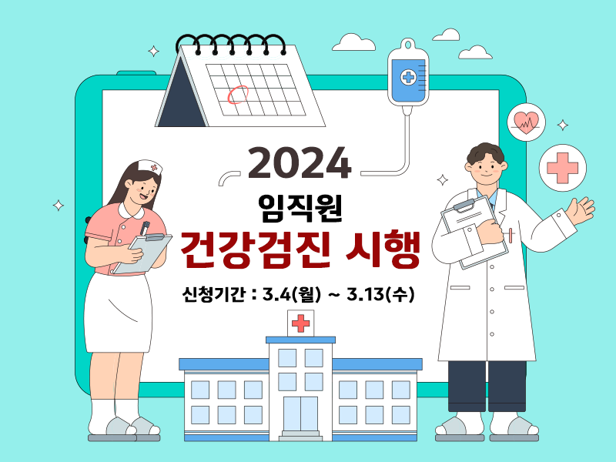
☎문의 : 산업안전국장(031-727-2825)

